Kahoot тест: Вектори
11а клас | МОП | Раздел 5 | 10 въпроса

Въпрос 1
Дадени са точки A(3, 5) и B(8, 2). Какви са координатите на вектора AB?
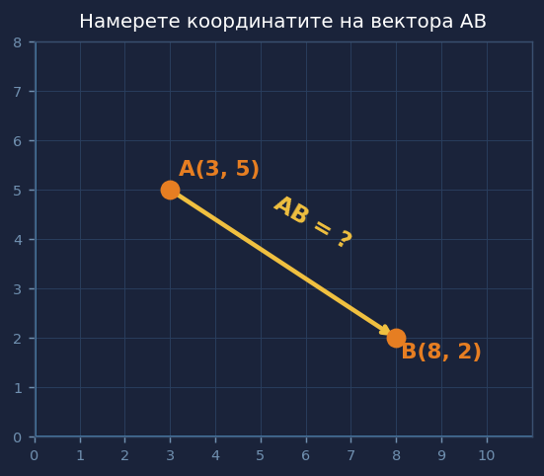
A. (5, -3) ВЕРЕН | B. (-5, 3)
C. (11, 7) | D. (5, 7)
Kahoot: Верен = A | Време = 30 сек
Обяснение: AB = (B.x-A.x, B.y-A.y) = (8-3, 2-5) = (5, -3)
------------------------------------------------------------------------------------------
Въпрос 2
Каква е дължината на вектора v = (3, 4)?
A. 5 ВЕРЕН | B. 7
C. 25 | D. sqrt(7)
Kahoot: Верен = A | Време = 20 сек
Обяснение: |v| = sqrt(3^2 + 4^2) = sqrt(25) = 5
------------------------------------------------------------------------------------------
Въпрос 3
Намерете a + b, ако a = (2, -1, 3) и b = (-1, 4, 2).
A. (1, 3, 5) ВЕРЕН | B. (3, -5, 1)
C. (1, 3, 1) | D. (-2, -4, 6)
Kahoot: Верен = A | Време = 30 сек
Обяснение: Събираме компонентно: (2-1, -1+4, 3+2) = (1, 3, 5)
------------------------------------------------------------------------------------------
Въпрос 4
Пресметнете 3 * v, ако v = (2, -1, 4).
A. (6, -3, 12) ВЕРЕН | B. (5, 2, 7)
C. (6, -1, 4) | D. (2, -3, 12)
Kahoot: Верен = A | Време = 20 сек
Обяснение: 3*(2, -1, 4) = (6, -3, 12)
------------------------------------------------------------------------------------------
Въпрос 5
Колко е скаларното произведение a . b, ако a = (1, 2, 3) и b = (4, -1, 2)?
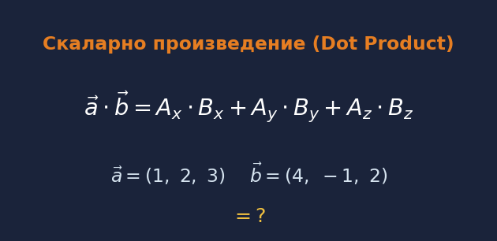
A. 8 ВЕРЕН | B. 12
C. -8 | D. 6
Kahoot: Верен = A | Време = 30 сек
Обяснение: 1*4 + 2*(-1) + 3*2 = 4 - 2 + 6 = 8
------------------------------------------------------------------------------------------
Въпрос 6
Кога два вектора са перпендикулярни (под ъгъл 90 градуса)?
A. Dot product = 0 ВЕРЕН | B. Dot product > 0
C. Cross product = 0 | D. Дължините им са равни
Kahoot: Верен = A | Време = 20 сек
Обяснение: cos(90) = 0 => dot product = 0
------------------------------------------------------------------------------------------
Въпрос 7
Dot product на a = (1, 0) и b = (-1, 0) е -1. Какво означава това?
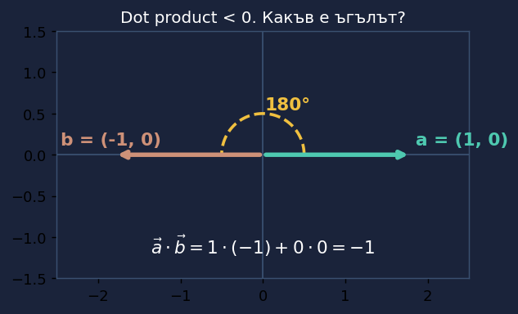
A. Ъгълът е тъп (> 90 градуса) ВЕРЕН | B. Ъгълът е остър (< 90 градуса)
C. Векторите са перпендикулярни | D. Векторите са равни
Kahoot: Верен = A | Време = 20 сек
Обяснение: Dot product < 0 => cos(angle) < 0 => тъп ъгъл.
------------------------------------------------------------------------------------------
Въпрос 8
Какво получаваме като резултат от векторното произведение (cross product)?
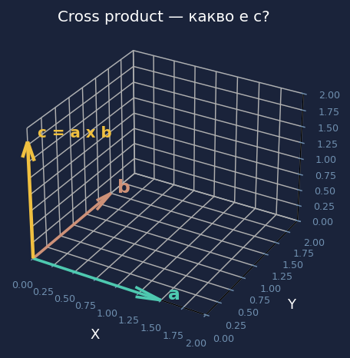
A. Нов вектор, перпендикулярен на двата ВЕРЕН | B. Число (скалар)
C. Сумата на двата вектора | D. Ъгъла между тях
Kahoot: Верен = A | Време = 20 сек
Обяснение: Cross product c = a x b е вектор перпендикулярен на равнината на a и b.
------------------------------------------------------------------------------------------
Въпрос 9
Коя матрица прилага ротация с ъгъл alpha в 2D?
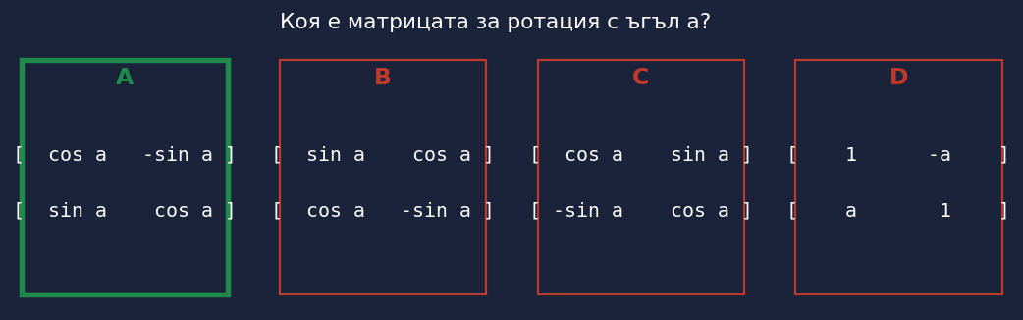
A. [[cos a, -sin a], [sin a, cos a]] ВЕРЕН | B. [[sin a, cos a], [cos a, -sin a]]
C. [[cos a, sin a], [-sin a, cos a]] | D. [[1, -a], [a, 1]]
Kahoot: Верен = A | Време = 30 сек
Обяснение: x_new = cos(a)*x - sin(a)*y, y_new = sin(a)*x + cos(a)*y
------------------------------------------------------------------------------------------
Въпрос 10
Как се пресмята дължина на вектор (x, y, z) в C#?
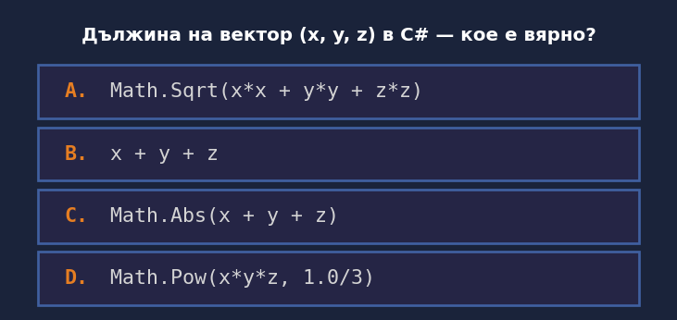
A. Math.Sqrt(x*x + y*y + z*z) ВЕРЕН | B. x + y + z
C. Math.Abs(x + y + z) | D. Math.Pow(x*y*z, 1.0/3)
Kahoot: Верен = A | Време = 20 сек
Обяснение: Теорема на Питагор в 3D: |v| = sqrt(x^2 + y^2 + z^2)
------------------------------------------------------------------------------------------

Как да въведеш въпросите в Kahoot
1. Влез в kahoot.com -> Create -> Quiz
2. За всеки въпрос: Add Question -> Quiz
3. Въведи въпроса и 4-те отговора, отбележи верния
4. Задай времето от колоната 'Kahoot' в този документ
5. За въпроси с изображение: 'Add media' -> качи изображението
6. Запази -> Play или Share с учениците

